ИНФОРМАЦИОННОЕ СООБЩЕНИЕ О НЕОБХОДИМОСТИ ДОБРОВОЛЬНОГО ДЕМОНТАЖА ВЫЯВЛЕННОГО САМОВОЛЬНО УСТАНОВЛЕННОГО ОБЪЕКТА, Не ЯВЛЯЮЩЕГОся НЕДВИЖИМЫМ ИМУЩЕСТВОМ

"22" мая 2024 года г. Димитровград

Выдано: неизвестному лицу по адресу: Ульяновская обл., г.Димитровград, ул.Луговая, д.28.
(данные лица, самовольно установившего нестационарный объект: Ф.И.О. - для гражданина; наименование,
адрес - для юридического лица)
в отношении самовольно установленного объекта, не являющегося недвижимым имуществом, со следующими характеристиками: металлический гараж (самовольно установленный объект, не являющийся недвижимым имуществом), расположенный юго-восточнее, визуально в 12 метрах, от дома 28 по ул.Луговая, г.Димитровграда, Ульяновской обл.
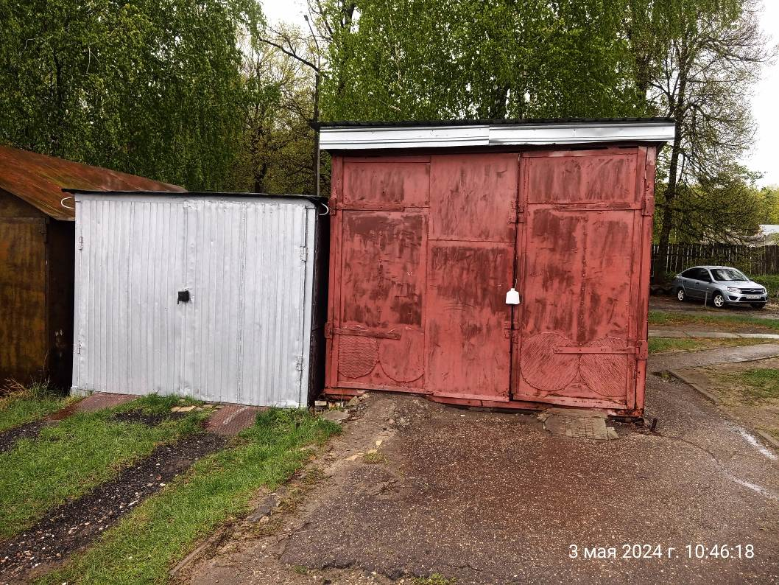
В 15-дневный срок со дня опубликования информационного сообщения в официальном печатном издании средства массовой информации (dimitrovgradpress.ru), на официальном сайте Администрации города Димитровграда (www.dimitrovgrad.ru) необходимо за счёт собственных сил и средств демонтировать самовольно установленный объект движимого имущества и восстановить благоустройство территории, на которой был установлен объект, в соответствии с требованиями Правил благоустройства территории города Димитровграда Ульяновской области, утвержденными решением Городской Думы города Димитровграда Ульяновской области от 28.06.2017 № 65/781.
В случае непринятия мер в указанный срок, в соответствии с законодательством объект будет демонтирован и вывезен в принудительном порядке.
Демонтаж силами Администрации города Димитровграда будет производиться в соответствии с Положением о демонтаже самовольно установленных объектов, не являющихся недвижимым имуществом, на территории города Димитровграда Ульяновской области, утверждённым постановлением Администрации города Димитровграда от 20.07.2017 № 1337.
Администрация города Димитровграда, отдел муниципального контроля, адрес: г. Димитровград, ул. Хмельницкого, д. 93, кабинет №524. Телефон: 2-40-21.

